Project Agama Islam: Artikel Observasi Kebaikan Berdasarkan Pengalaman Pribadi
Fatimah Mega Desrily 10H
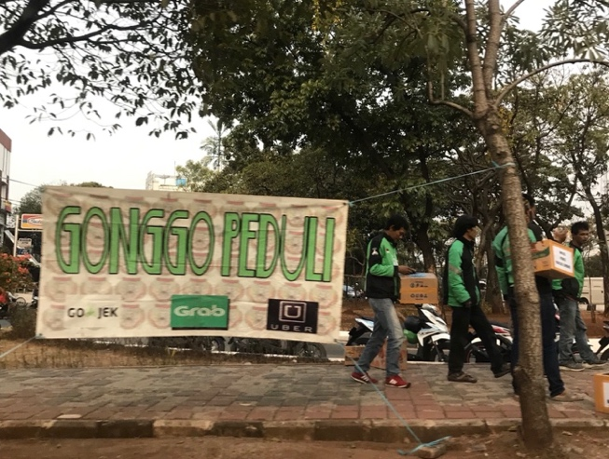
Sepulang sekolah sekitar jam 17.00 sore, rintikan hujan menemani saya di perjalanan arah pulang ke rumah, lalu tiba-tiba dipinggir jalan saya melihat sekumpul pengojek online, dan masing-masing dari mereka membawa kotak yang bertuliskan “Peduli Bencana Lombok”. Para pengojek ini membuka sumbangan untuk membantu teman-teman yang ada di Lombok yang baru saja terkena bencana alam gempa bumi yang mengakibatkan banyak korban meninggal. Maka dari itu, para pengojek online memiliki niat baik untuk membuka sumbangan untuk membantu. Mereka merelakan waktu kerjanya untuk mencari sumbangan walaupun keadaan saat itu sedang hujan, tetapi itu tidak memberhentikan niat baik mereka. Hal ini membuat saya berfikir bahwa, sebenarnya mereka dapat saja menggunakan waktu itu untuk bekerja dan menghasilkan uang, namun mengapa mereka malah memilih untuk mencari sumbangan untuk orang lain yang bahkan mereka pun tidak mendapatkan manfaatnya? Saya pun menyadari bahwa para pengojek ini merelakan waktunya dan rela tidak mendapatkan keuntungan apa-apa demi mendapatkan pahala dan ridha dari Allah, seperti salah satu ayat Al-Qur’an yang berarti, “Dan tolong-menolonglah kamu dalam mengerjakan kebajikan dan takwa, dan jangan tolong-menolong dalam perbuatan dosa dan permusuhan. Bertakwalah kepada Allah, sesungguhnya Allah sangat berat siksaan-Nya.” (Al-Maidah: 2). Allah SWT memerintahkan manusia untuk saling tolong-menolong dalam kebaikan dan takwa. Dari situ, saya pun menyadari bahwa ternyata para pengojek melakukan hal itu karena, tolong-menolong sesama manusia merupakan perintah Allah SWT yang harus dilakukan sehingga kelak akan mendapatkan pahala dan ridhanya untuk di akhirat nanti. Bayangkan apa yang akan terjadi dengan manusia yang malah menghambur-hamburkan harta nya hanya untuk kebahagiaan di dunia, daripada mencari pahala dan menolong saudara yang sedang membutuhkan pertolongan?
Mari kita refleksi diri, sudahkah kita beriman kepada hari akhir? Sesungguhnya Allah SWT itu maha adil, maka adanya akhirat adalah untuk membalas seluruh perbuatan manusia yang belum terbalas selama di dunia. Jika manusia berbuat jahat selama hidupnya, maka pasti akan ditempatkan di tempat yang sangat menyakitkan yaitu neraka, dan manusia yang beriman pasti akan ditempatkan di tempat yang sangat indah yaitu surga.

